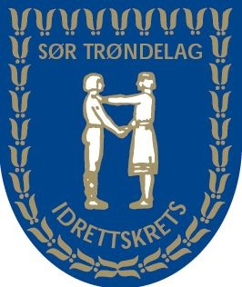
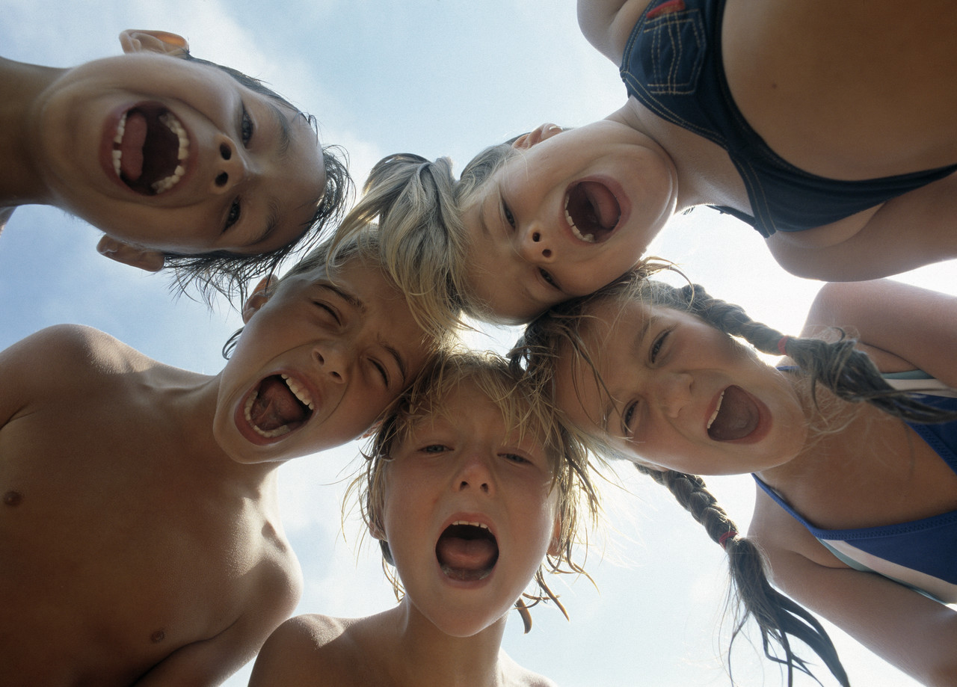
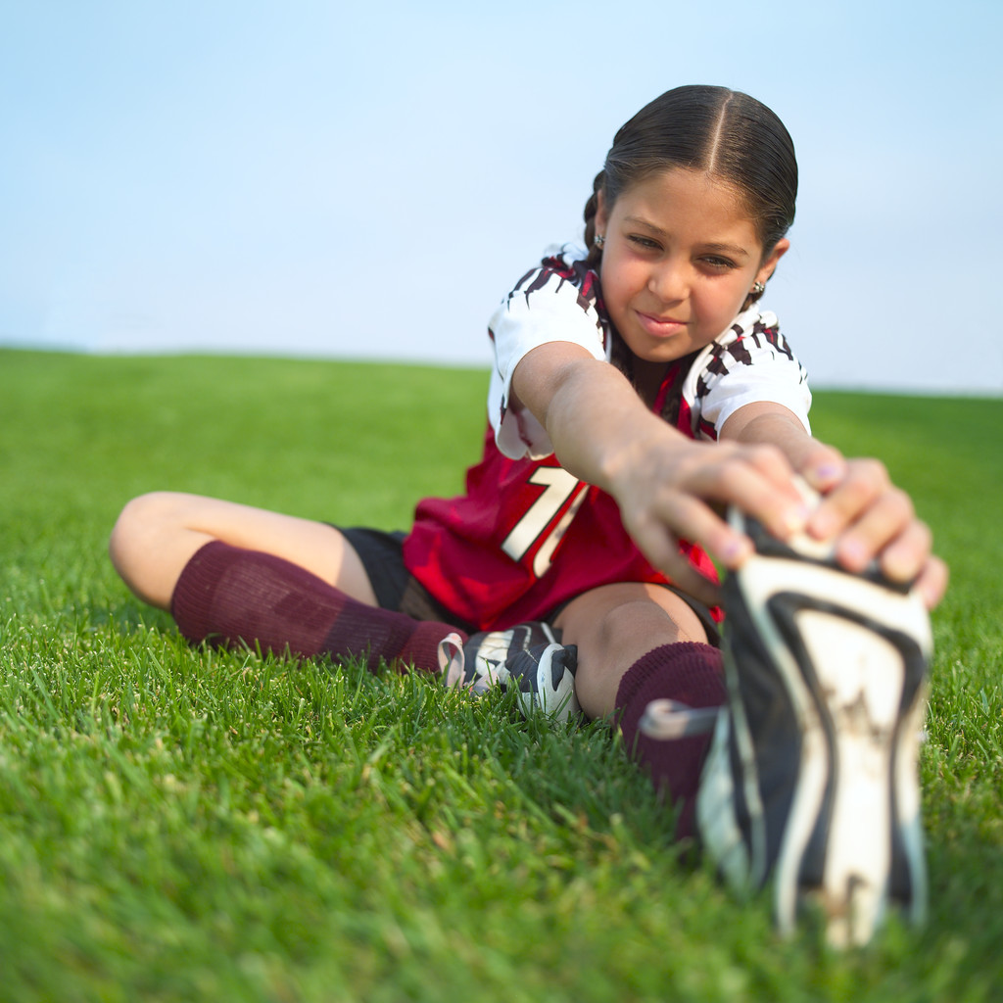

Aktivitetslederkurs barneidrett

Flatåsen – Januar 2010

Arrangører er Sør-Trøndelag Idrettskrets i samarbeid med Flatås IL. Kurset som er på 16 timer er første del av idrettens trenerstige, og deltakerne får kursbevis.

Målet med kurset er å tilegne seg kunnskaper, holdninger og ferdigheter som gjør en i stand til å tilrettelegge og gjennomføre trening for barn. Kurset består av både praktiske og teoretiske økter. Det er kursdeltakerne selv som er utøverapparat.

Målgruppe:
Trenere og foreldre i allidrett/idrettsskoler, trenere i alle idretter som arbeider med barn 5-10 år, skole- og SFO-ansatte, andre interesserte

Sted: Flatås skole
Tid: Lørdag 23. januar og søndag 24. januar 2010
Begge dager fra kl 10-18

Innhold: Mål og verdier i barneidretten, herunder Rettigheter og bestemmelser for barneidrett, vedtatt mai 2007
Barns utvikling og lekens betydning
Trenerrollen i barneidretten og miljøtilrettelegging
Tilvenning og opplæring til idrett og planlegging av aktivitet

Kursavgift: Ingen kursavgift for deltakere fra Flatås IL
Eksterne kr 400,- Betales før kursstart til konto 4240 09 46528

Ta med: Treningsklær begge dager (inne/ute)
Mat og drikke, skrivesaker. Drikkeflaske til aktivitetene.

Kurslærer: Kaja Hauge Johansen, Sør-Trøndelag Idrettskrets

Bindende påmelding innen 10. januar 2009

Vennligst oppgi følgende data:
Navn, adresse, idrettslag, e-post, mobilnr. og fødselsdato (6 siffer)

Til:
Maj Elin Svendahl
mobil 419 00 107 epost: maj.elin.svendahl@nif.idrett.no

